Mots nouveaux ou difficiles rencontrés …

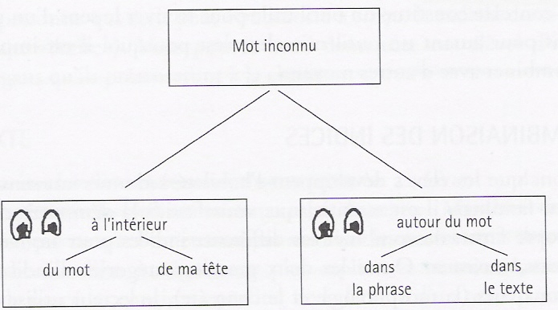

A l’intérieur du mot :
Par exemple : - dévisager : on entend le mot « visage »
- grassouillet : on entend le mot « gras »
Donc je peux dire que :
- dévisager quelqu’un : c’est le regarder, l’observer
- quelqu’un de grassouillet : c’est quelqu’un de gras donc qui est gros.
A l’intérieur de ma tête :
C’est ce que vous savez déjà du mot.
Autour du mot dans la phrase :
Barbe Noire naviguait sur les mers à bord d’une frégate
française. ⇒ Une frégate est un bateau.
Autour du mot dans le texte :
Idem que pour la phrase sauf que les indices se trouvent dans le texte.
Mots nouveaux ou difficiles rencontrés …

A l’intérieur du mot :
Par exemple : - dévisager : on entend le mot « visage »
- grassouillet : on entend le mot « gras »
Donc je peux dire que :
- dévisager quelqu’un : c’est le regarder, l’observer
- quelqu’un de grassouillet : c’est quelqu’un de gras donc qui est gros.
A l’intérieur de ma tête :
C’est ce que vous savez déjà du mot.
Autour du mot dans la phrase :
Barbe Noire naviguait sur les mers à bord d’une frégate
française. ⇒ Une frégate est un bateau.
Autour du mot dans le texte :
Idem que pour la phrase sauf que les indices se trouvent dans le texte.

